大同大學餐廳膳食衛生檢查結果
檢查時間:112年9月26日(星期二)上午0900-1100時
檢查人員:連靜慧營養師、鄭凌憶經理
缺失項目:
- 上週(9月22日)衛生檢查缺失複查，請參閱表1。
- 上週(9月22日)衛生檢查缺失複查和改善狀況照片，請參閱表2。
- 本週個別餐廳缺失統計表，請參閱表3。
- 本週個別餐廳缺失照片，請參閱表4。
- 本週熱藏食物中心溫度檢測照片記錄，請參閱記錄表5。
表1. 上週缺失統計表
餐廳 |  | 作業場所  衛生管理 | 複檢 | 從業人員  衛生管理 | 複檢 | 驗收及儲存  衛生管理 | 複檢 | 其他 | 複  檢
尚志 | 滿月圓自助餐/中央廚房 | - 湯匙不潔  2冷凍庫不潔 | Ok  ok |  |  | 餐具不可放置於地板 | ok
 | 麵＆飯 | 鍋蓋不潔 | ok
 | 真元氣滷味 | 湯匙不潔 | ok
 | 小綿羊快餐
 | 壹而美早餐
 | OA咖啡茶飲
經營 | 99早餐
 | 玉福滷味
 | 想點 |  |  |  |  | - 食材不可放置於地板  2.驗收表單需寫上驗收日期 | Ok  ok | 切水果建議使用一次性手套 | ok
 | 大豐飯糰想點 |  |  |  |  | - 滷蛋需寫上入庫日期  2.驗收表單需寫上驗收日期 | ×  ×
 | 八方雲集 |  |  |  |  | 冷凍庫食材需入庫日期 | ×

表2.上週檢查缺失改善照片
滿月圓自助餐/中央廚房 | 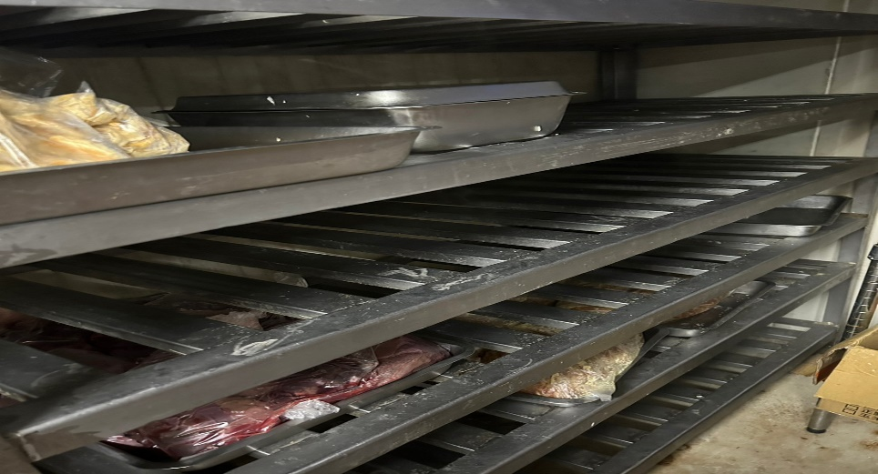 | 冷凍庫不潔(已改善)
麵＆飯 | 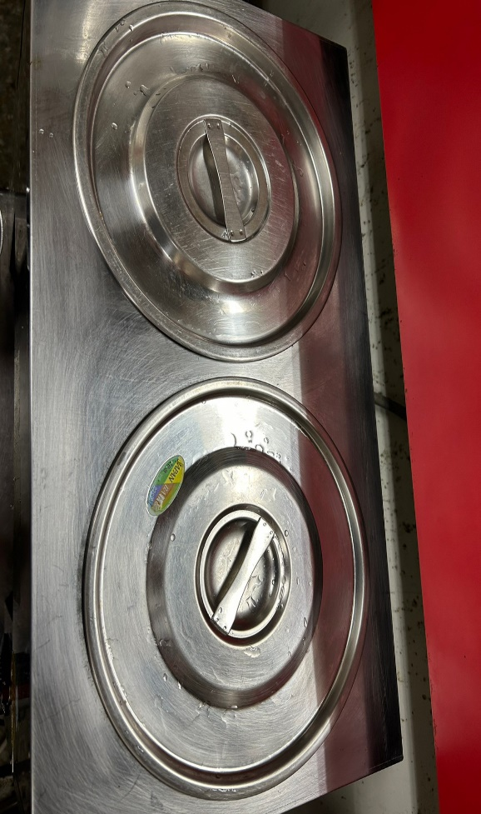 | 鍋蓋不潔(已改善)
真元氣滷味 | 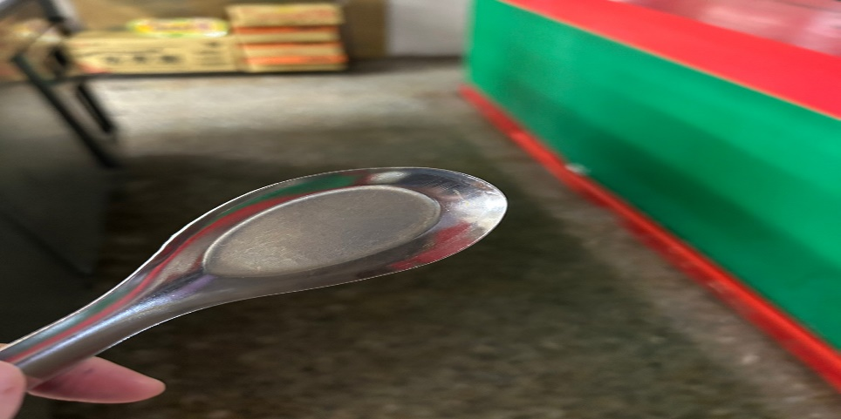 | 湯匙不潔(已改善)
八方雲集 | 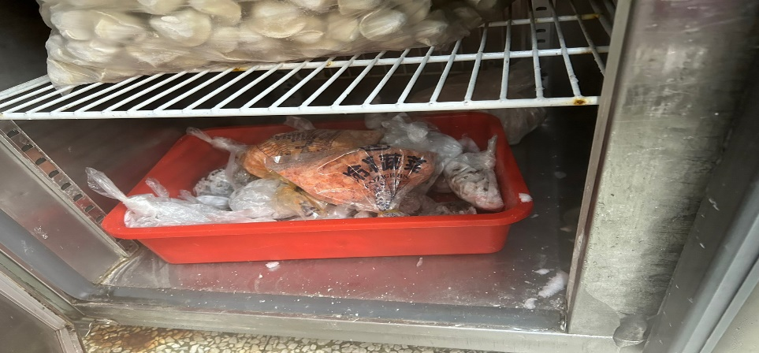 | 冷凍庫食材需入庫日期(未改善)
大豐飯糰 | 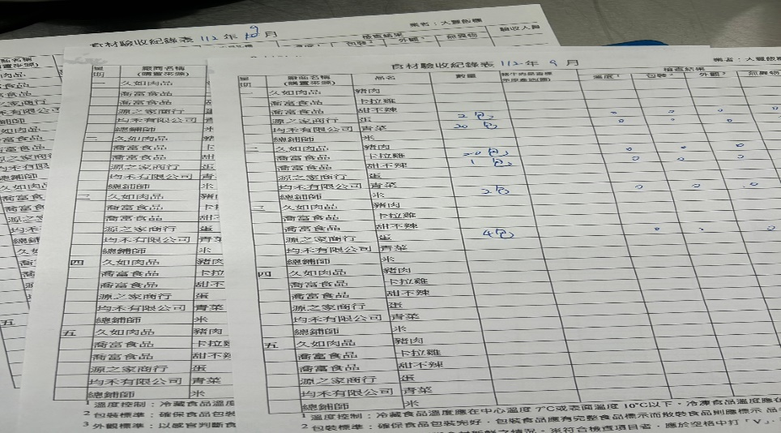 | 驗收表單需寫上驗收日期(未改善)
大豐飯糰 | 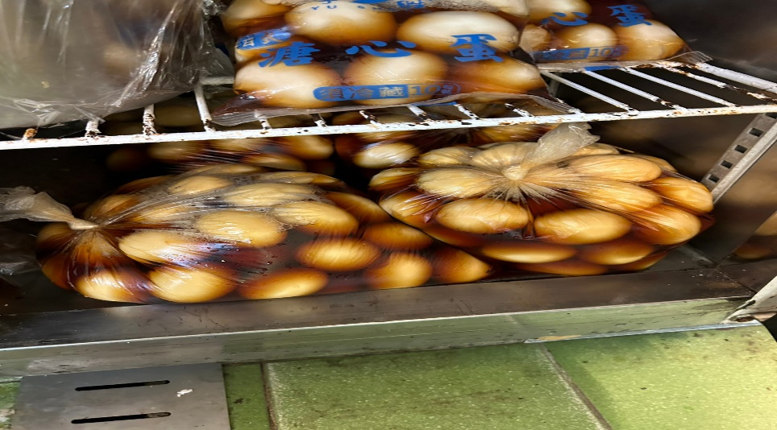 | 滷蛋需寫上入庫日期(未改善)

表3.本週個別餐廳缺失統計表
餐廳 |  | 作業場所  衛生管理 | 從業人員  衛生管理 | 驗收及儲存  衛生管理 | 其他
尚志 | 滿月圓自助餐/中央廚房 | - 打菜工作臺和辣椒桶外觀不潔  - 廚師後方放置調味料的工作架上不潔 |  | 食材桶蓋不潔 | 9/25衛生自主表單未寫
 | 麵＆飯
 | 真元氣滷味 |  |  |  | 未將留樣檢體送至健康中心專用冰箱
 | 小綿羊快餐 |  |  | 辣椒填裝日期未更新 | 未將留樣檢體送至健康中心專用冰箱
 | 壹而美早餐
 | OA咖啡茶飲
經營 | 99早餐 |  |  | 調味料未標示有效日期 | 1.9/25衛生自主表單未寫  2.未將留樣檢體送至健康中心專用冰箱
 | 玉福滷味 | 冰箱門上不潔(已現場改善)
 | 想點 |  |  |  | 未將留樣檢體送至健康中心專用冰箱
 | 大豐飯糰 |  |  |  | 1.9/25衛生自主表單未寫  2. 未將留樣檢體送至健康中心專用冰箱
 | 八方雲集 |  |  | 冷凍庫食材未覆蓋 | 1.9/25衛生自主表單未寫  2.未將留樣檢體送至健康中心專用冰箱

表4.本週檢查缺失照片
滿月圓自助餐/中央廚房 | 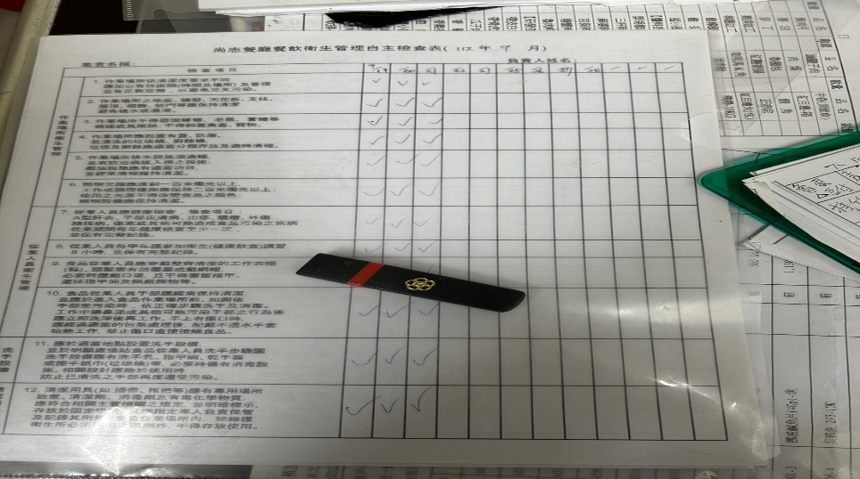 | 9/25衛生自主表單未寫
滿月圓自助餐/中央廚房 | 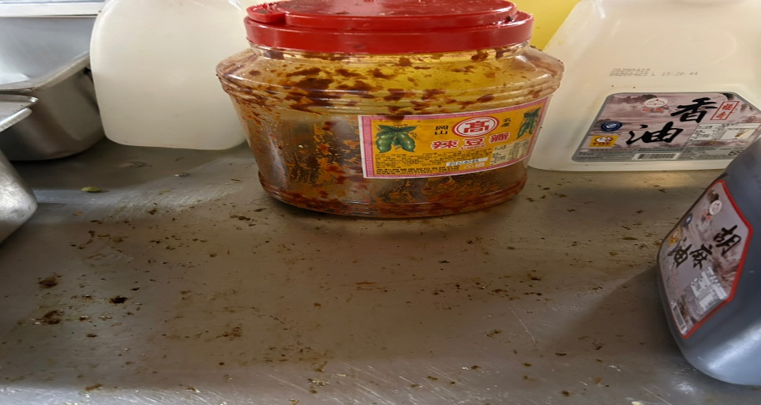 | 打菜工作臺和辣椒桶外觀不潔
滿月圓自助餐/中央廚房 | 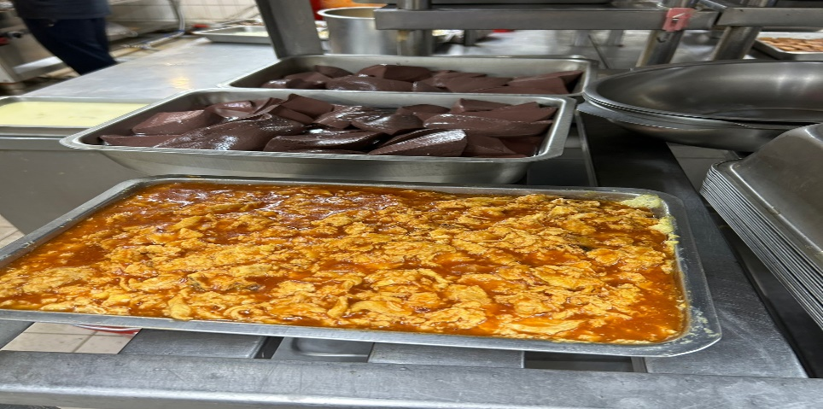 | 生熟食不可放置太近(已現場改善)
滿月圓自助餐/中央廚房 | 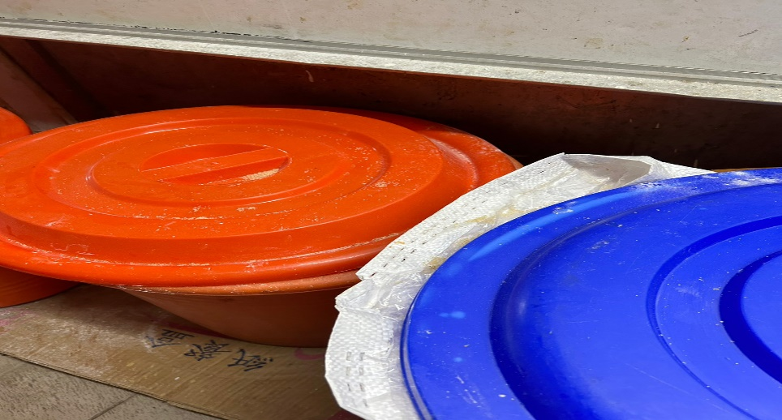 | 食材桶蓋不潔
小綿羊快餐 | 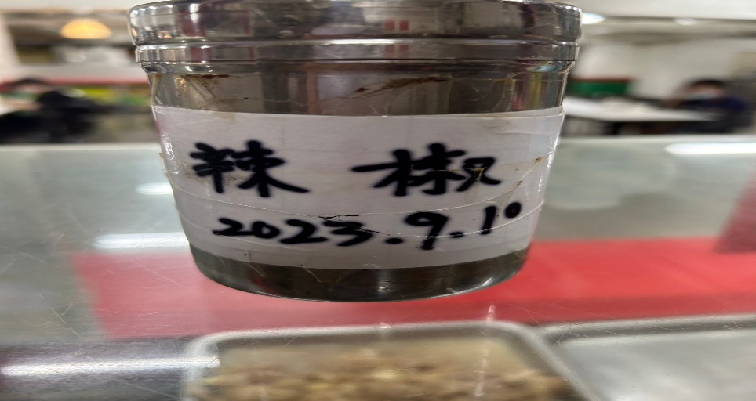 | 辣椒填裝日期未更新
八方雲集 | 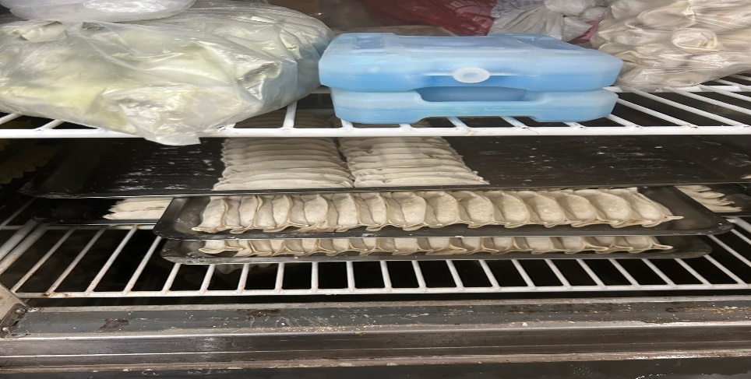 | 冷凍庫食材未覆蓋
玉福滷味 | 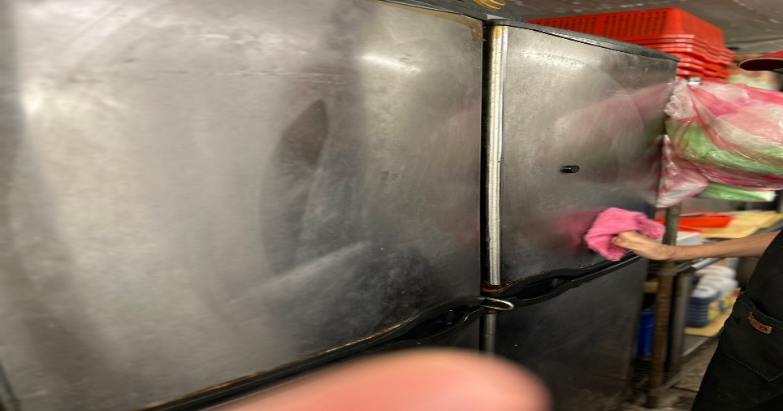 | 冰箱門上不潔(已現場改善)
99早餐 | 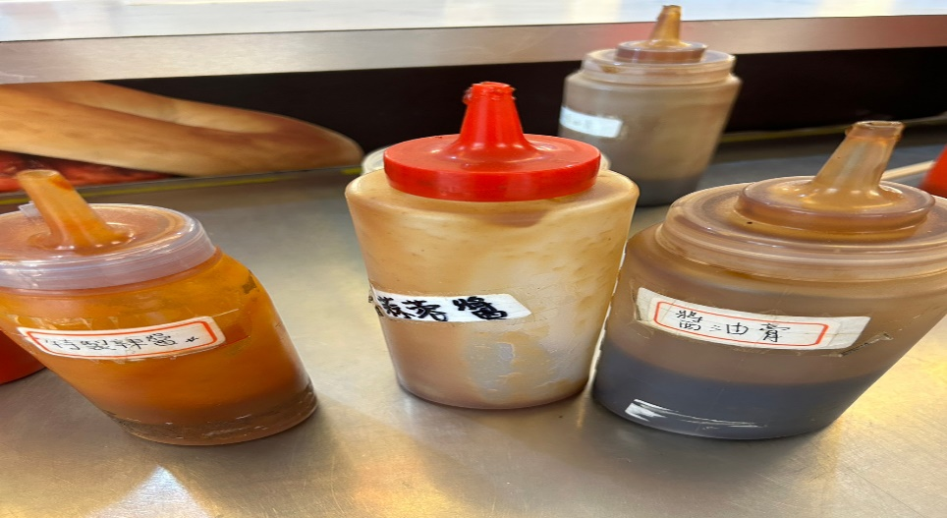 | 調味料未標示有效日期
真元氣滷味  小綿羊快餐 | 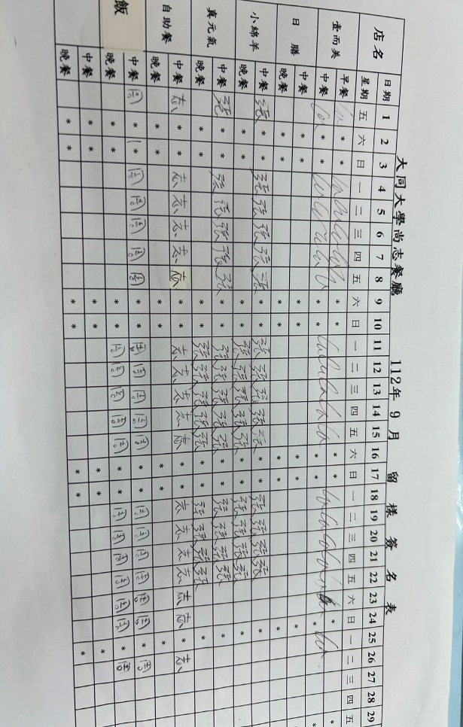 | 未將留樣檢體送至健康中心專用冰箱
99早餐  想點  大豐飯糰  八方雲集 | 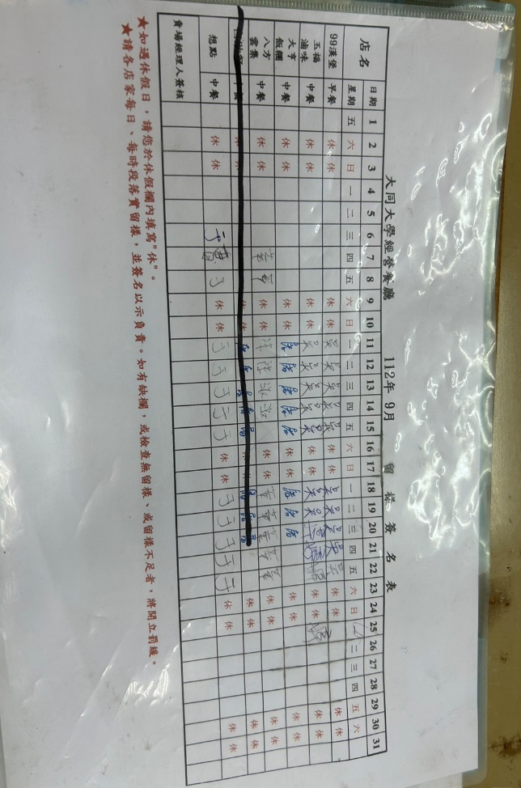 | 未將留樣檢體送至健康中心專用冰箱

表5.本週熱藏食物中心溫度檢測照片記錄
餐廳/菜餚 | 照片 | 中心溫度
滿月圓自助餐/中央廚房  蒸魚 | 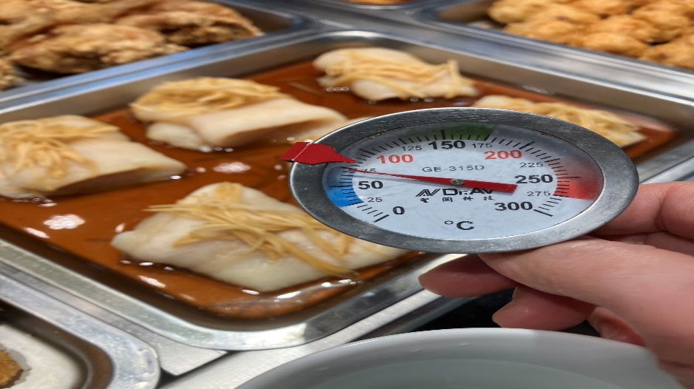 | 72℃

敬陳
總務長
承辦人 | 總務處組長 | 總務長

